8 Pontos:

Készítsen egy programot, amely bekéri egy LOL hős nevét, és egy alaperőt amely egy lebegőpontos szám. Ezután számolja ki a futási sebességet amely az alaperő 22 és fél százaléka plusz 10. Számolja ki a mágikus erejét is ami az alaperő felének a 90 százaléka. A bekért nevet csupa nagybetűsen írja ki a képernyőre a számolt értékekkel együtt. Az alábbi minta alapján:  
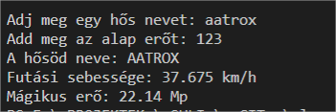

14 Pontos:

Hozzon létre egy hosRogzites metódust, amely lista típusú változóval tér vissza. A változóba a felhasználótól kérjünk be LOL hősök nevét, egészen addig amíg üres nevet nem ad (beírás nélkül enter). Készítsen egy másik metódust hosErtekeles néven, legyen egy bemeneti paramétere amely az előző metódusban készített listát tudja feldolgozni. A metódus írja ki a lista elemeinek a számát, majd válogassa ki a három, öt, illetve a hat és több betűs neveket, majd írja ki a képernyőre az alábbiak szerint:

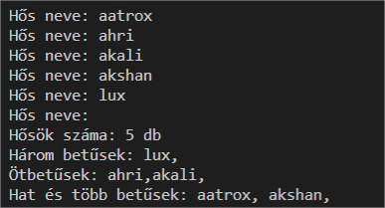

18 Pontos:

A hosok.hsk fájlban megtalálja a LOL hősök listáját soronként az alábbiak szeint:

1|Aatrox|Warrior|3|2|P

Ahol az 1 a hős azonosítója, az Aatrox a hős nevét, a Warriro a hős típusát, a 3 a stílust, a 2 a nehézségi fokot, még a P a sérülés típusát jelenti.

Készítsen egy programot amely feldolgozza a fájlt úgy, hogy mindegyik sor egy objektum lesz egy lista elemeként.   
Hozzon létre egy **lolHos** nevű osztályt, amelynek a konstruktorában bemenő paraméterként az alábbi értékek legyenek*: azonosító, név, típus,stílus*. Ezeket az értékeket állítsa be az osztály változó értékeinek is.  
Készítsen egy osztály metódust setNehezsegiSzint néven, bemenő paraméter a nehézségi fok értéke legyen. A metódus állítson be egy osztály változó értéket nsz néven, az alábbiak szerint: Ha 1 akkor Easy, ha 2 akkor Medium minden más esetben Hard legyen.  
Készítsen még egy metódust setKepessegek néven, amely egy osztály változót (kepesseg) állít be véletlenszerűen az alábbi értékek közül: átokszórás,végítélet,halál,bájolás

Olvassa be a hosok.hsk nevű fájl tartalmát, majd az értékeket tárolja le egy listában. A lista elemeinek értéke a korábban létrehozott osztály egy-egy objektuma legyen. Használja fel az osztály metódusait is.  
A beolvasás után írja ki a hoseim.txt fájlba a lista tartalmát az alábbiak szerint:

*Azonosító: #1  
Hős neve: Aatrox  
Nehézségi szint: Medium  
Képesség: bájolás  
#####################################  
Azonosító: #2  
Hős neve: Ahri  
Nehézségi szint: Medium  
Képesség: halál  
#####################################  
Azonosító: #3  
Hős neve: Akali  
Nehézségi szint: Medium  
Képesség: bájolás  
#####################################*